Дукорский маёнтак

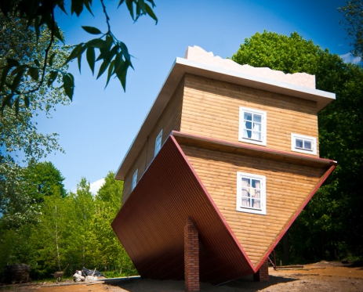
«Дукорский маёнтак» — это место с богатой историей. Еще в 16 веке усадьба входила в состав владений князей Сапег. В разное время хозяевами имения были представители старинных белорусских княжеских родов. Завишей, Огинских, Ошторпов и Гартингов помнит эта земля. Последним владельцем из рода Огинских был знаменитый гетман Михаил Казимир (1730-1800).
Сейчас усадебно-парковый комплекс “Дукорский маёнтак” возрождает историю и традиции. Здесь проводят экскурсии, крупные фестивали, исторические реконструкции.

Организация:
Сбор: |  | в
Выезд: | -//- | в
Возвращение: | -//- | в
Автобус:
Экскурсовод:

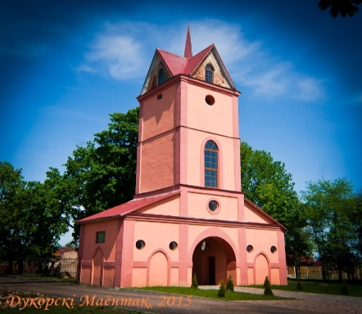
- Дорога до а.г. Дукора. Путевая информация (1час);
- Посещение Дукорского маёнтка(2-2,5ч).
- Костюмированная анимационная экскурсия
по усадебно-парковому комплексу:
- Посещение конюшни;
- 400-летний дуб, “Поляна сказок”;
- Гончарная мастерская, кузня, кукольная, и мастерская по изготовлению свечей;
- Зоосад;
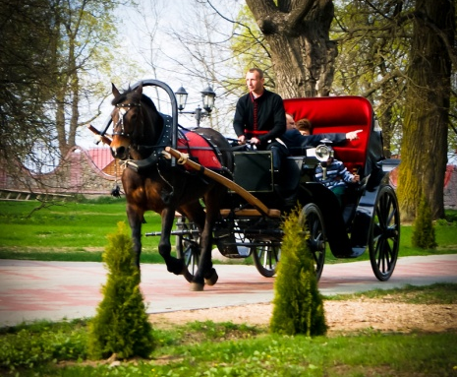
- Дом-перевертыш. Один из ставших популярными по всему миру «перевертышей» появился теперь и в Беларуси. Главная особенность «домика Элли» — даже не то, что мебель в нем находится на полу … нависающем над головой, а то, что «буря» уронила его под уклоном;
- Катание на бричке.

Продолжительность экскурсии: 4-5 часов.
Протяжённость маршрута: 70 км.

- За дополнительную плату организация угощения (пирог с чаем) - 2,5 рубля



220012, г. Минск, ул. Калинина, д. 7, офис 51
Тел. 280-98-72, 280-83-52,
МТС 8-029- 5177-179, VELCOM 8-029-6176-000



E-mail: pan5@tut.by

